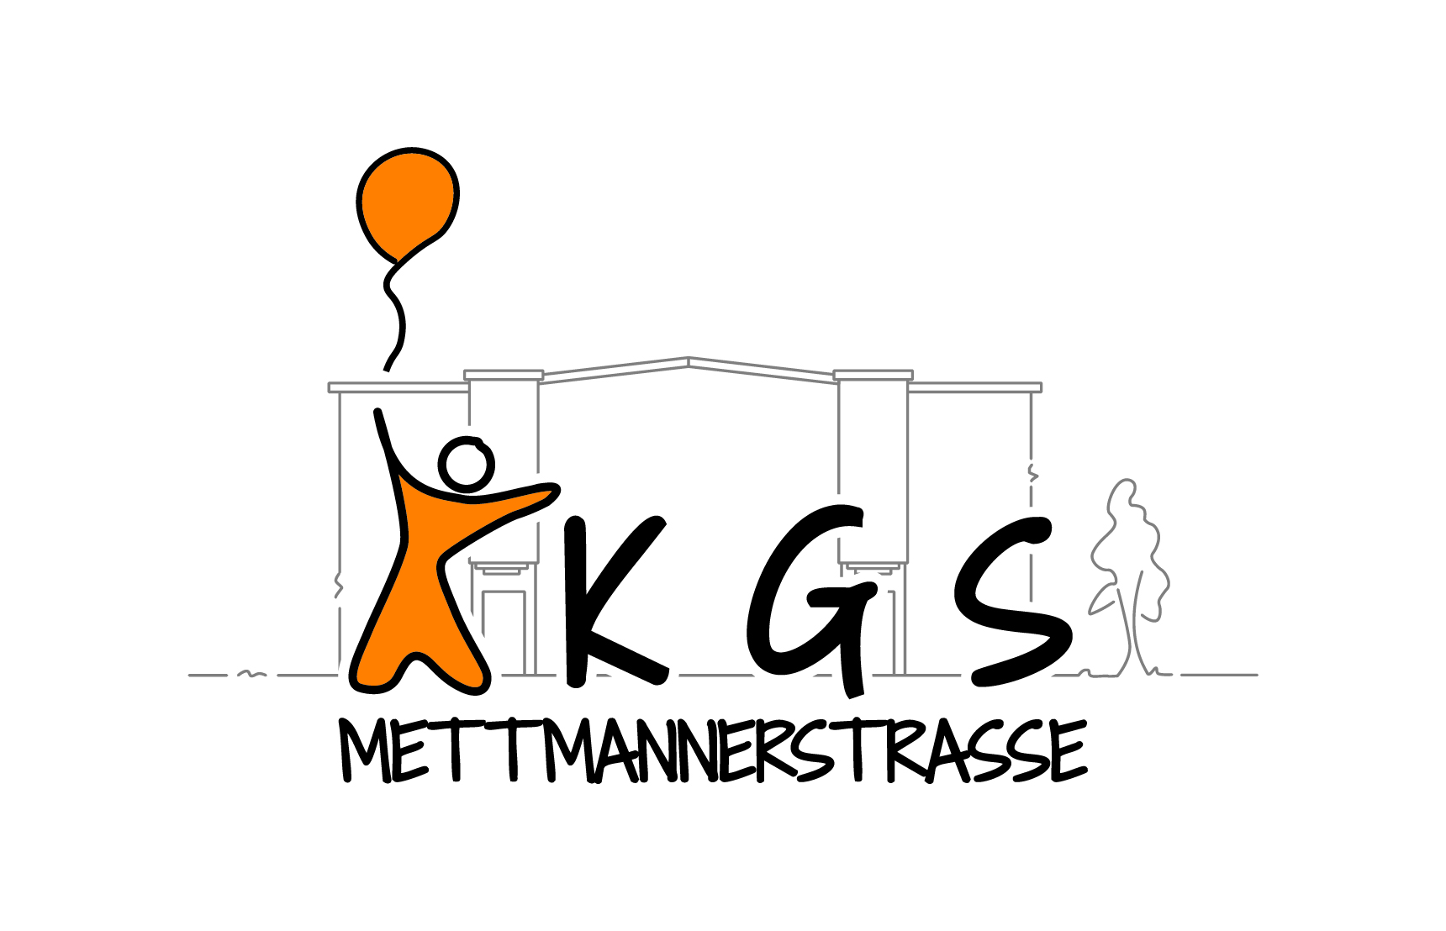

Schuljahr 2017/18 Termine

28.08.2017 1. Lehrerkonferenz
30.08.2017 1. Schultag
31.08.2017 Einschulung
04.09.2017 Start der Singpause
07.09.2017 Einschulungsgottesdienst
12.09.2017 Klassen 1 und 3 Elternabend
13.09.2017 Start Eislaufen
14.09.2017 Start Schwimmen
19.09.2017 Klassen 4 Elternabend
25.09.2017 Klassen 2 Elternabend
27.09.2017 AK-Sozpäd.
28.09.2017 Gottesdienst
05.10.2017 Lehrerkonferenz
09.10.2017 Schulpflegschaft
Schulkonferenz
12.10.2017 Tag der offenen Tür
Frühstück Klasse 1
13.10.2017 Frühstück Klasse 1
16.102017 Frühstück Klasse 1
23.10.2017 Herbstferien
09.11.2017 Gottesdienst
Sankt Martin 17 Uhr
27.11.2017 Reihenuntersuchung, Touchierung
28.11.2017 Reihenuntersuchung, Touchierung
07.12.2017 Gottesdienst
23.12.2017 Weihnachtsferien
18.01.2018 Gottesdienst
Zeugniskonferenz
02.02.2018 Zeugnisausgabe
12.02.2018 Ferientag
13.02.2018 Ferientag
15.02.2018 Gottesdienst

